令和２年４月21日

関係機関 各位

公益財団法人南信州・飯田産業センター

飛沫感染対策「顔面シールドＳＥ」発売について

公益財団法人南信州・飯田産業センター（以下「産業センター」という。）では、共同受注グループであるネスクイイダ（※１）のネットワークを活用し、新型コロナウイルス感染症対策用の様々な製品について、開発から販売まで支援を行っております。
その第２号（※２）製品として、信菱電機株式会社が「顔面シールドＳＥ」を開発しました。
産業センターでは、引き続き製品開発等の支援をし、周知を図ってまいります。

○製品の仕様は以下のとおりです。
１ 寸 法：幅300×高240×奥行30[単位mm]
２ 重 量：約23g
３ 使用条件：気温5～30℃
４ 価 格：1,980円／５枚（消費税込、送料別）５月11日(月)から順次販売（発送）開始予定
５ アピールポイント
・軽量でソフトなフィット感により、締め付け感がなく、長時間でも安心です。
・高透明度（90％以上）なＰＥＴシート使用。視界を損なうことなく安全に作業ができます。

※１ ネスクイイダは、切削、研磨、剪断、冷間鍛造板金、鋳造などによる精密機械、電子部品、光学部品などの設計、製造、加工、組立や、樹脂成型、表面処理、熱処理などの様々な技術を持った約120社の会員企業からなる共同受注グループとして20年余り活動をしております。
※２ 第１号は「飛沫感染を防止するアクリルボード」

●問い合わせ先
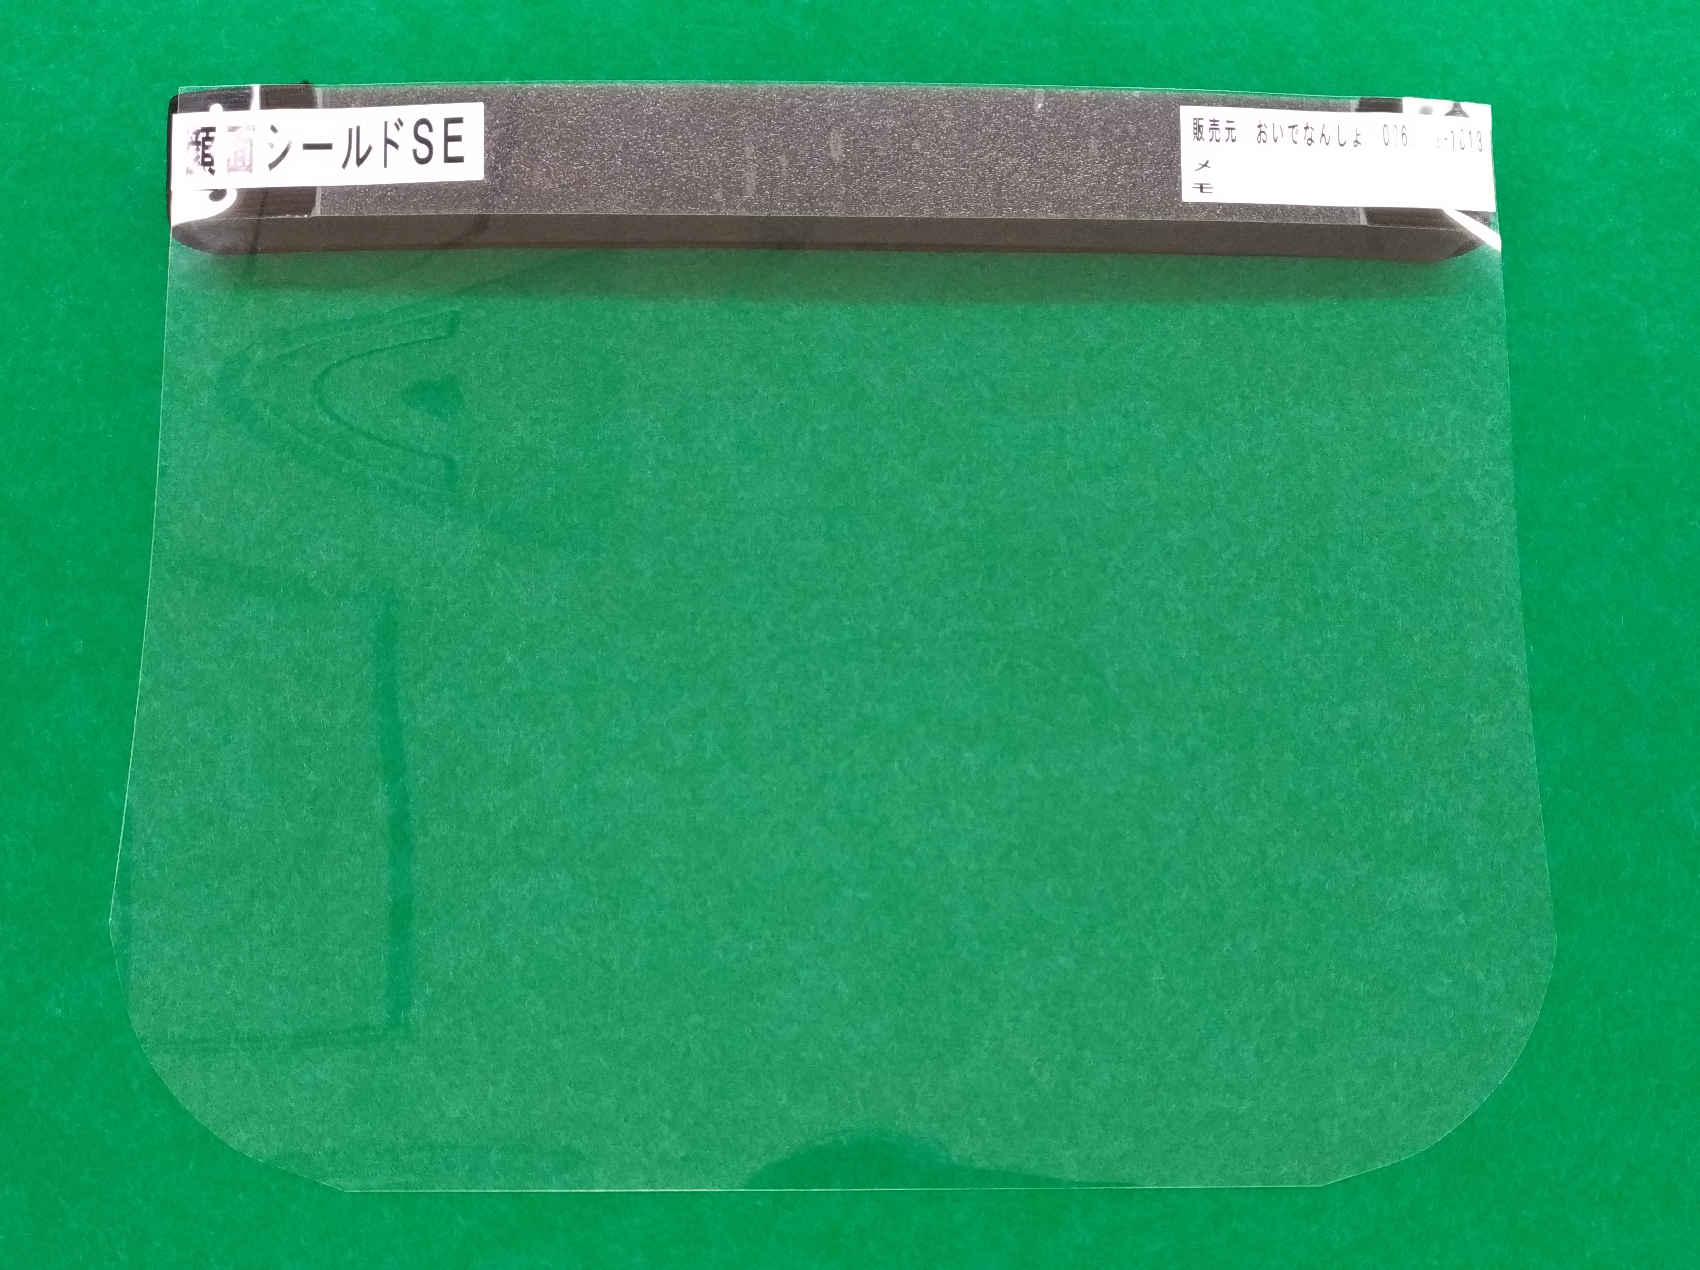
装着前
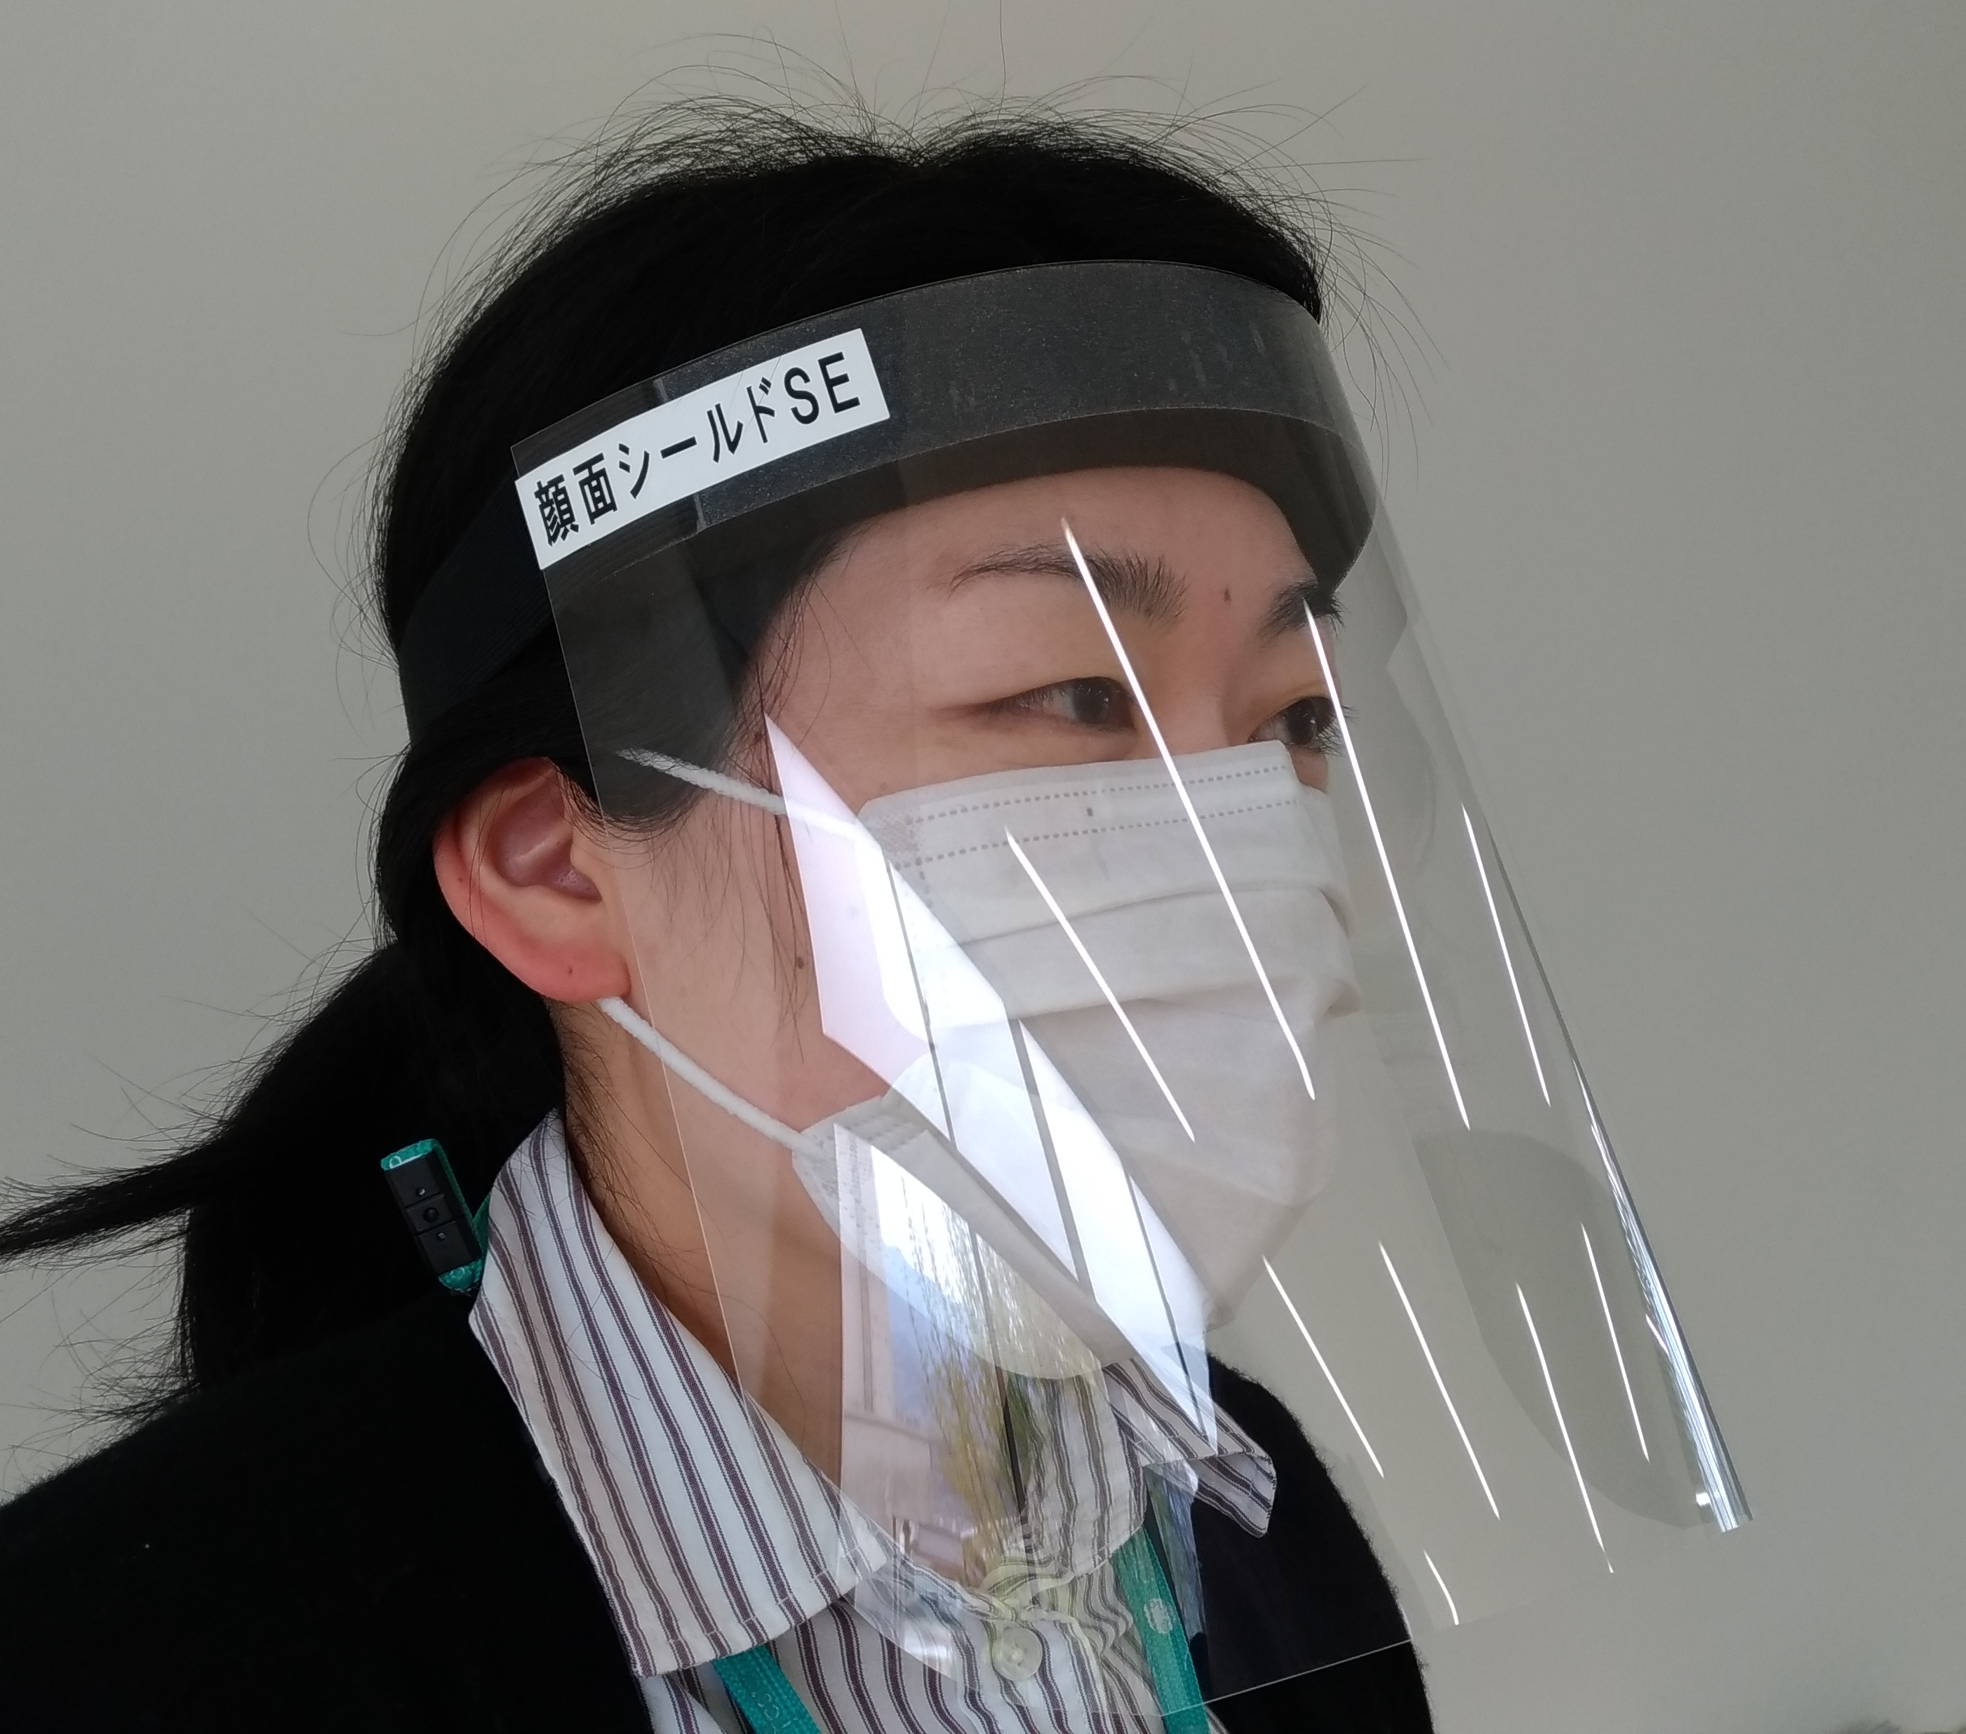
装着例
(1) 販売元
南信州まるごとショップ「おいでなんしょ」
住 所：飯田市座光寺3349-1 エス・バード内
電 話：0265-52-1615又は080-5109-7155
ＵＲＬ：https://oide.xyz/
休業日：毎週水曜日、５月３日(日)～６日(水)の予定
(2) 製造元
信菱電機株式会社
電 話：0265-25-7772
(3) プレスリリースの内容ついて
公益財団法人南信州・飯田産業センター
担 当：伊藤 宏
電 話：0265-52-1613

